Разработка сканирующих систем для зондовой микроскопии на основе монокристаллических биморфов
Терехова Ю.С., Ксенич С.В., Малинкович М.Д.
студентка 2 курса магистратуры, аспирант, доцент
НИТУ «МИСиС», институт новых материалов и нанотехнологий, Москва, Россия
E-mail: terehova_julia@rambler.ru
Для научного и технического применения разработано большое многообразие систем микро- и наноперемещений, основанные на обратном пьезоэффекте, использующие в качестве активных элементов различные виды пьезоэлектриков [1]. Наиболее широкое распространение в таких системах получила пьезокерамика ввиду ее больших значений пьезомодулей при сравнительно небольших напряжениях. Наряду с этим существуют монокристаллические пьезоэлектрики [2]. При определенном соотношении геометрических размеров и наличии сформированной доменной структуры монокристаллических элементов можно добиться перемещений сравнимых с пьезокерамикой.
С целью осуществления прецизионных перемещений требуется исследование возможности применения электромеханических монокристаллических преобразователей из ниобата лития элементов в сканере зондового микроскопа. Сканирующее устройство состоит из ортогонально расположенных монокристаллических рабочих элементов X, Y и Z, связанных между собой в точке установки держателя образца. В результате приложения электрического поля монокристаллические элементы испытывают изгибные деформации, перемещая держатель образца в соответствующем направлении.
Деформационные и резонансные показатели системы во многом определяют основные эксплуатационные характеристики устройства. Для опытного образца сканирующей системы на основе монокристаллических биморфов ниобата лития резонансная частота составила 1,84 кГц, 1,95 кГц и 1,57 кГц для осей X, Y и Z соответственно; развиваемая величина деформаций при величине приложенного напряжения 600 В составляет 6 мкм в плоскости XY и 5 мкм в плоскости Z (рисунок 1).

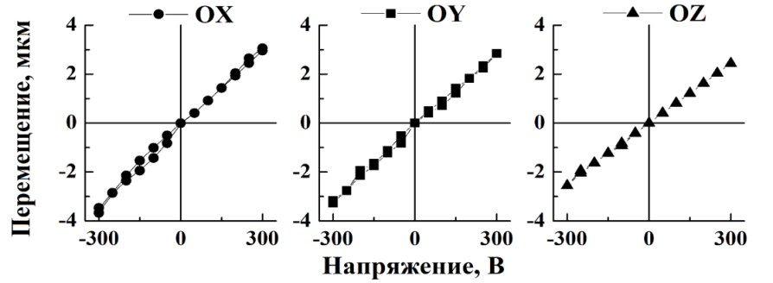
Рис. 1. Измерения деформационных характеристик сканера

Описанная выше система обеспечивает высокую точность, повторяемость и безгистерезисность в позиционировании объекта, в результате применения в качестве электромеханических преобразователей монокристаллических элементов, практически лишённых характерных для пьезокерамических материалов недостатков.

Литература
- Бардин В.А. Системы управления высокоточными устройствами позиционирования на основе пьезоэлектрических актюаторов.– г. Пенза: ПГУ, 2015.
- Пьезоэлектрическая керамика: применение, производство, перспективы /Головнин В.А., Каплунов И.А., Малышкина О.В. и др. // Вестник ТвГУ, серия «Физика», 2010 – Выпуск 11 – с. 47-58.

